# BỘ LAO ĐỘNG THƯƠNG BINH & XÃ HỘI TRƯỜNG CAO ĐẲNG CÔNG NGHỆ THÔNG TIN TP.HCM KHOA CÔNG NGHỆ THÔNG TIN-ĐIỆN TỬ



**BÁO CÁO TIỂU LUẬN  
MÔN HỌC: Mạng máy tính**

**TÊN ĐỀ TÀI/TIỂU LUẬN**

**Giảng viên hướng dẫn: Lê Anh Tuấn**

**Sinh viên thực hiên: Nguyễn Phước Quốc Toản MSSV: 501230021**

**Tên nhóm học phần:**

**Học kỳ: 3 Năm học: 2023-2024**

**Tp.Hồ Chí Minh, tháng 11 năm 2023**

**NHẬN XÉT CỦA GIẢNG VIÊN HƯỚNG DẪN**

Tp. HCM, ngày….tháng…..năm………  
 (chữ ký và ghi rõ họ tên)

**MỤC LỤC**

Trang

**Phần I 1**

1. 1
2. 2
   1. 3
   2. 4
3. 5

**Phần II 7**

1. 10
2. 12
   1. 13
   2. 14
3. 15

**Phần III 47**

1. 50
2. 52
   1. 53
   2. 54
3. 55

PHỤ LỤC 66

TÀI LIỆU THAM KHẢO 68

**DANH MỤC CÁC HÌNH, BẢNG BIỂU VÀ SƠ ĐỒ**

Trang

Hình 2.1 7

Hình 2.2 8

Bảng 2.1 9

Bảng 2.2 10

Sơ đồ 3.1 11

Sơ đồ 3.2 15

**Phần I:**

**Phần 4:  
KẾT LUẬN**

**TÀI LIỆU THAM KHẢO**

1. Tài liệu thầy gửi
2. Internet

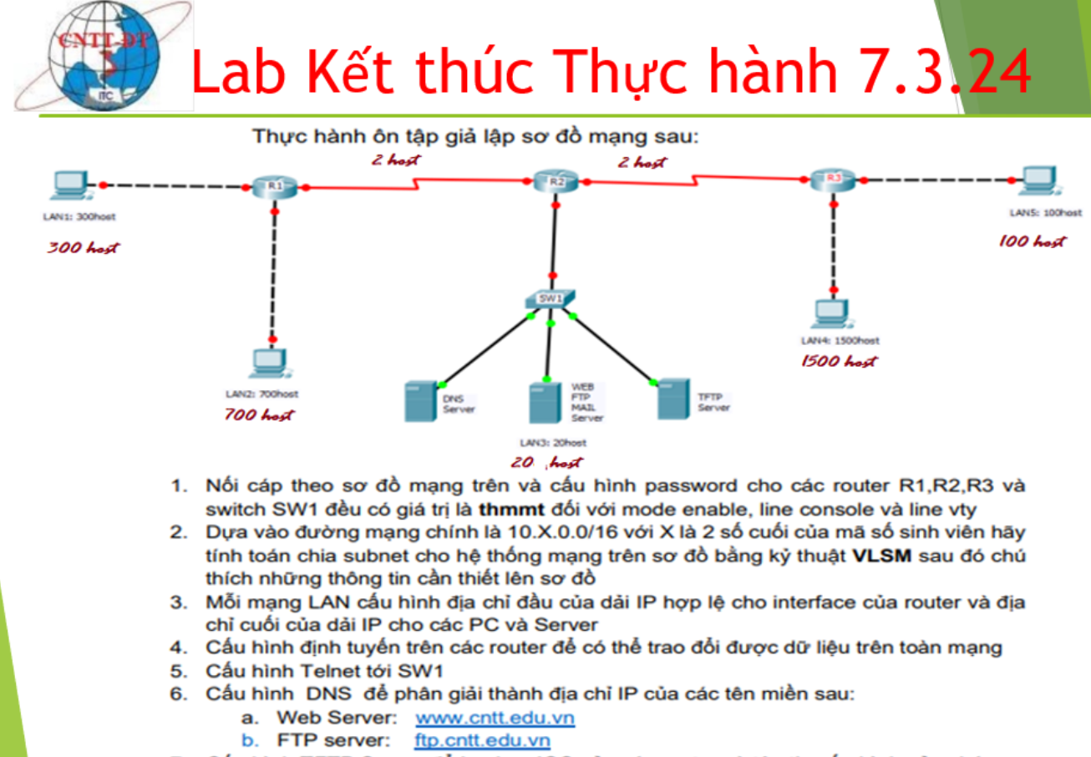

LAN 1: 300 host

Sử dụng subnet 10.21.0.0/23 (mảng đầu: 10.21.0.1 - 10.21.1.254)

Gateway: 10.21.0.1

Địa chỉ IP đầu: 10.21.0.2

Địa chỉ IP cuối: 10.21.1.253

LAN 2: 700 host

Sử dụng subnet 10.21.2.0/22 (mảng đầu: 10.21.2.1 - 10.21.3.254)

Gateway: 10.21.2.1

Địa chỉ IP đầu: 10.21.2.2

Địa chỉ IP cuối: 10.21.3.253

R1: 2 host

Sử dụng subnet 10.21.4.0/30 (mảng đầu: 10.21.4.1 - 10.21.4.2)

Interface R1: 10.21.4.1

Interface LAN 1: 10.21.4.2

R2: 2 host

Sử dụng subnet 10.21.4.4/30 (mảng đầu: 10.21.4.5 - 10.21.4.6)

Interface R2: 10.21.4.5

Interface LAN 2: 10.21.4.6

LAN 3: 20 host

Sử dụng subnet 10.21.4.8/27 (mảng đầu: 10.21.4.9 - 10.21.4.30)

Gateway: 10.21.4.9

Địa chỉ IP đầu: 10.21.4.10

Địa chỉ IP cuối: 10.21.4.30

LAN 4: 1500 host

Sử dụng subnet 10.21.4.32/21 (mảng đầu: 10.21.4.33 - 10.21.5.254)

Gateway: 10.21.4.33

Địa chỉ IP đầu: 10.21.4.34

Địa chỉ IP cuối: 10.21.5.253

LAN 5: 100 host

Sử dụng subnet 10.21.6.0/25 (mảng đầu: 10.21.6.1 - 10.21.6.126)

Gateway: 10.21.6.1

Địa chỉ IP đầu: 10.21.6.2

Địa chỉ IP cuối: 10.21.6.126